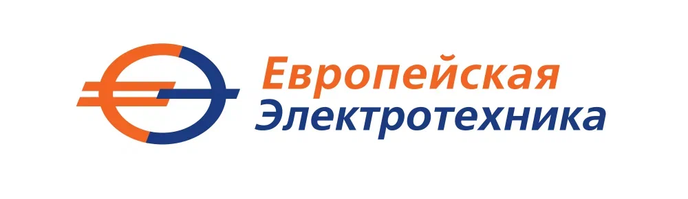

ПАО «Европейская Электротехника» представляет промежуточные сокращенные консолидированные результаты
за 9 месяцев 2025 года
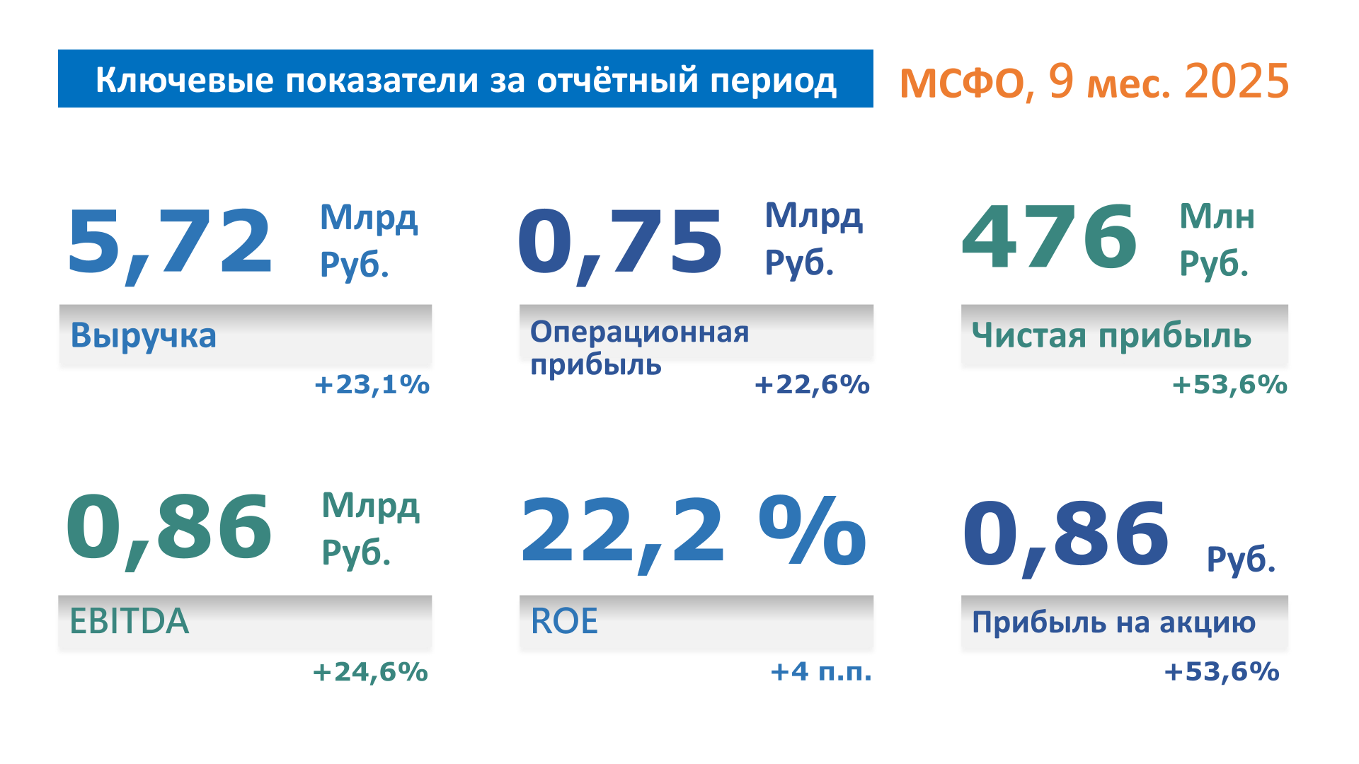
Компания завершила процесс корректировок отчетности по МСФО, начатый в 2024 году, связанный с внедрением расчета выручки по договорам с длительным циклом производства согласно стандарту МСФО (IFRS) 15 «Выручка по договорам с покупателями». В результате данных корректировок был проведен ретроспективный пересчет сравнительных показателей за 2023 год (отражен в опубликованной отчетности за 12 месяцев 2024 года), за 6 месяцев 2024 года (отражен в опубликованной отчетности за 6 месяцев 2025 года) и за 9 месяцев 2024 года (отражен в опубликованной отчетности за 9 месяцев 2025 года). Важно отметить, что изменения затронули отчетность только указанных периодов и не оказали влияния на годовую отчетность за 2024 год, текущую финансовую отчетность за 2025 год. Эти изменения не затронут будущие финансовые показатели Компании.

Ключевые показатели Группы компаний (9м25/9м24):
- Выручка составила 5 717 922 тыс. руб. и показала рост на 23,1%. Основным географическим регионом деятельности группы является Российская Федерация. В Российской Федерации за девять месяцев, закончившихся 30 сентября 2025 г. и 30 сентября 2024 г. получено более 99% выручки Группы. Основной вклад в результат внесли продажи по направлению “Электрооборудование” на 4 431 005 тыс. руб. (+94,3%) и “Лифтовое оборудование” на 115 992 тыс. руб. (+91,8%). Сокращение продаж по направлению “Нефтегазовое и химическое оборудование” до 1 165 813 тыс. руб. (-47,4%) обусловлено смещением графика отгрузок, в связи с пересмотром сроков инвестиционных программ у заказчика.
. Крупные объёмы отгрузок по данному направлению запланированы в следующих кварталах;
- Себестоимость продаж выросла на 23,6% и составила 4 363 089 тыс. руб. Основная статья расходов на материалы и комплектующие, использованные в производстве, увеличилась до 3 816 320 тыс. руб. (+26,4%). Второстепенные статьи расходов на услуги, включая затраты на субподрядчиков - 138 601 тыс. руб. (+40,3%), амортизация активов - 49 766 тыс. руб. (+2,6%), изменение запасов готовой продукции и незавершенного производства - 78 139 тыс. руб. (-61,1%).
- Расходы на персонал Компании возросли до 196 363 тыс. руб. (+85,7%), в связи с созданием новых подразделений:
o в рамках направления «Инженерные системы»: «Энергетическое оборудование», ЦФО, новый инжиниринговый центр в г. Волгоград
o в рамках направления «Технологические системы»: «Разработка газового оборудования»
а также в связи с привлечением нового производственного персонала, на фоне увеличения объемов производства по направлению «Технологические системы»;
- Операционная прибыль составила 746 557 тыс. руб. (+22,6%). Положительный результат обусловлен сдерживанием коммерческих расходов (+2,2% всего) и ростом прочих операционных доходов (+166,3%). Рост административных расходов (+36,5%) темпами выше темпов роста выручки обусловлен увеличением расходов на персонал (причины роста описаны выше);
- Финансовые расходы Компании возросли до 211 849 тыс. руб. (+56,5%) в связи с более активным использованием банковских кредитов (рост суммы кредитов на +27,9% к уровню начала 2025 года), на фоне роста масштабов деятельности Компании и размеров осуществляемых ею проектов.
- Чистая прибыль, приходящаяся на акционеров, составила 476 045 тыс. руб. (+53,6%). Результат обусловлен эффективным управлением финансами и оптимизацией затрат;
- Прибыль на акцию составила 0,86 руб. (+53,6%). Результат обусловлен ростом чистой прибыли в отчетном периоде;
- Приведенный показатель EBITDA составил 859 185 тыс. руб. (+24,6%). Пересмотренный показатель EBITDA за 9м2024 года, в связи с переходом на новую форму учета по договорам длительного цикла изготовления оборудования, составил 689 499 тыс. руб.;
- ROE (рентабельность собственного капитала) составила 22,2% (18,2% по итогам 9м 2024г). Увеличение значения рентабельности обусловлено повышением отгрузок высокомаржинального оборудования и ростом величины чистой прибыли более высокими темпами по сравнению с темпом прироста капитала Компании (+53,6% против +12,5%).

Дополнительная информация за отчетный период (9м25/9м24):
- Активы увеличились на 32,7% и составили 7 854 136 тыс. руб.;
- Собственный капитал увеличился на 12,5% и составил 3 026 820 тыс. руб.;
- Денежные средства и их эквиваленты на счетах выросли на 231,7% и составили 646 025 тыс. руб.;
- Запасы выросли на 25,6% и составили 1 757 028 тыс. руб. Основной вклад внесли сырьё и материалы 477 332 тыс. руб. (+142,4%), которые закуплены под исполнение крупных контрактов и незавершенное производство 716 562 тыс. руб. (+30,2%), основной объем по которому будет реализован в следующих кварталах;
- Количество акционеров ПАО (зарегистрированных лиц в реестре) составило по состоянию на 30.09.2025 – 11788 лиц. Мы внимательно следим за количеством частных инвесторов, владеющих акциями «Европейской Электротехники» (тикер EELT). За этим показателем для нас кроется много информации - насколько известна наша компания на фондовом рынке, понятна ли наша бизнес-модель розничным инвесторам, удовлетворён ли рынок открытостью и финансовыми результатами Группы.

Ссылка на финансовую отчетность: https://www.e-disclosure.ru/portal/files.aspx?id=36330&type=4

Ключевые новости и события ПАО «Европейская Электротехника» за отчётный квартал и после отчётной даты:
Инженерные системы
► Газпромнефть (п-в Ямал, Боваленковское месторождение) — Продолжаем бесперебойные поставки кабельных лотков и кабеленесущих систем на опорное месторождение Ямальского центра газодобычи, расположенной на полуострове Ямал и приямальском шельфе Карского моря. Этот проект является не только одним из самых крупных, но также самым удаленным от центральной России. Поставки по проекту осуществляются в течение более чем пяти лет.
► НКЦ им. Хруничева (Роскосмос, Москва) — Для одной из отраслеобразующих организаций ракетно-космической отрасли осуществляем поставки щитовой продукции для систем распределения электроснабжения, автоматизации технологических процессов и передачи данных. Проект интересен так же тем, что поставляемое оборудование будет задействовано в решении задач по автоматизации процессов жизнеобеспечения высотного здания головного офиса заказчика.
► ноябрь — Проведена стратегическая встреча с компанией-партнером DKC. Цель - углубление долгосрочных и продуктивных взаимоотношений для увеличения доли участия «Европейской Электротехники» в новых перспективных проектах за счет предложения комплексных решений на основе оборудования DKC.
► ноябрь — Штаб-квартира ПАО «Европейская Электротехника» теперь располагается в новом офисе на Северо-Востоке Москвы.
► октябрь — Обзор экспозиции ПАО «Европейская электротехника» на ПМГФ-2025: Мощные газопоршневые генераторные установки и «умная» комплексная система щитового оборудования.
► октябрь — Эффективное технологичное решение в области электротехники и автоматизации представлено компанией ПАО «Европейская Электротехника».
► октябрь — Представлено комплексное решение для майнинга на природном газе.
► октябрь — В крупнейшем ТЦ Московской области запущены в эксплуатацию новые поэтажные эскалаторы.
► август — В торговые центры Москвы и Московской области доставлены эскалаторы и траволаторы, начат монтаж.
► июль — Подведены итоги годового заседания Общего собрания акционеров ПАО «Европейская Электротехника» за 2024 год.
Технологические системы
События компании ООО «РНГ-Инжиниринг» (входит в ПАО «Европейская Электротехника»):
► ноябрь — Осуществлена поставка факельных оголовков для замены существующих на месторождении заказчика в Иркутской области.
► ноябрь — Отгружено устройство предварительного отбора газа с вертикальным отводом (УПОГ) на объект ПАО «НК «РОСНЕФТЬ» в ЯНАО.
► ноябрь — Осуществлён проект модернизации действующей блочно-модульной установки освоения скважин (БУОС) для компании заказчика на месторождении Иркутской области.
► октябрь — Подведены итоги участия в Петербургском международном газовом форуме.
► октябрь — Участие генерального директора компании «РНГ-Инжиниринг» с докладом в заседании секции Научно-технического совета «Добыча газа и газового конденсата» ПАО «ГАЗПРОМ».
► октябрь — Получен патент на оголовок вертикального факела ОФ-700.
► август — Отгружены свечи рассеивания на месторождения Иркутской области.
► июль — Завершены шеф-монтажные работы блока технологического узла редуцирования газа на полуострове Камчатка.
► июль — Отгружены сепараторы НГСВМ-А на месторождения Тюменской области.
► июль — Отгружен концевой делитель фаз трубный автоматизированный (КДФТ-А) на месторождение заказчика в Томскую область.

***

Контакты для получения дополнительной информации:

IR-служба
Сергей Петров
Тел. +7-925-185-50-42
e-mail: petrov@euroet.ru

О ПАО «Европейская Электротехника»
ПАО «Европейская Электротехника» - это российская компания, ведущая активную деятельность по реализации комплексных решений в сфере инженерных и технологических систем в промышленности, строительстве, инфраструктуре: оборудование распределения низкого и среднего напряжения, слаботочные системы, системы освещения, системы промышленного электрообогрева, оборудование для нефтегазовой, нефтехимической и газохимической промышленности.

